Перед началом загрузки ОБЯЗАТЕЛЬНО сделать резервную копию базы, в которую будет осуществляться загрузка.
Файлы для загрузки не обязательно копировать на компьютер, можно загружать сразу с DVD-диска.
Для загрузки записей актов из файлов XML необходимо в программе выбрать:
Сервис->Дополнительно->Загрузить записи актов из XML
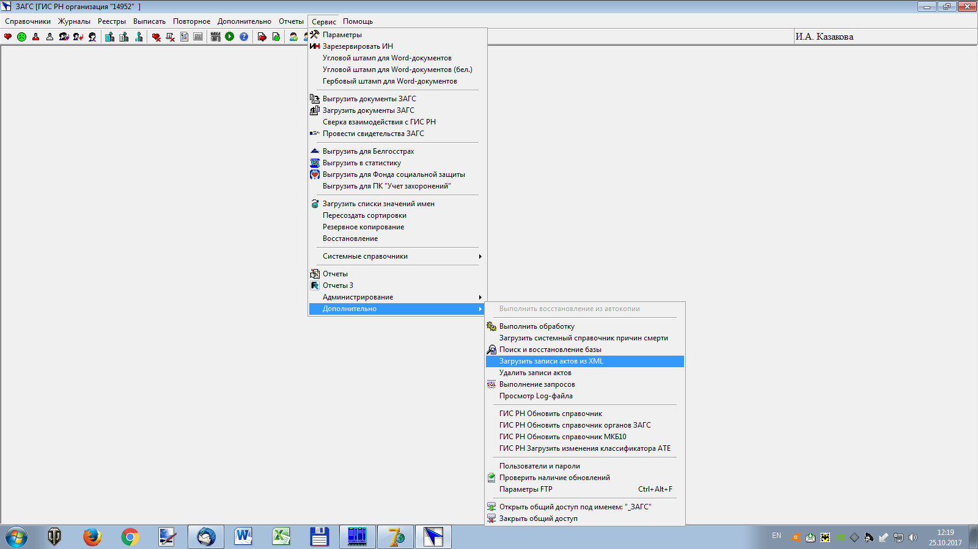
Откроется форма:
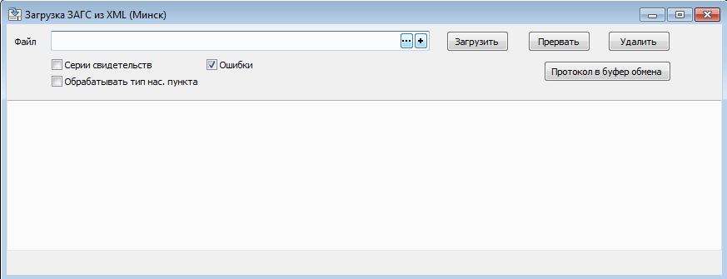
По кнопке “+” выбрать папку для загрузки. Можно выбирать по очереди файлы по конкретному типу записей, а можно сразу папку по конкретному загсу, например, по Заводскому:
Параметры загрузки:
- Серии свидетельств. Если стоит «птичка», то программа загрузки все серии свидетельств, встречаемые в загружаемой информации, будет заносить в справочник свидетельств.
НЕ РЕКОМЕНДУЮ ее ставить. Так как в справочнике будет много “мусора”.
- Обрабатывать тип нас.пункта. НЕ РЕКОМЕНДУЮ ставить, так как обрабатываютя ДАЛЕКО не все типы нас. пунктов и однообразия добиться не удастся.
- Ошибки. Выводит ошибочные данные с точки зрения программы загрузки. Лучше оставить «птичку».
По кнопке «Загрузить» запускается процесс загрузки с предварительной информацией о загружаемых файлах.
По кнопке «Прервать» загрузка прекращается. Кнопка для какого-либо аварийного случая.
Если по какой-либо причине необходима повторная загрузка, то перед этим действием необходимо воспользоваться кнопкой «Удалить» для удаления ВСЕЙ ранее загруженной информации.
После загрузки можно нажать кнопку «Протокол в буфер обмена», после чего вставить текст во WORD для распечатки результатов загрузки.

